UBND QUẬN HÀ ĐÔNG  TRƯỜNG THCS KIẾN HƯNG | CỘNG HOÀ XÃ HỘI CHỦ NGHĨA VIỆT NAM  Độc lập - Tự do - Hạnh phúc
 | Hà Đông, ngày 12 tháng 4 năm 2022

GIỚI THIỆU SÁCH – TUYÊN TRUYỀN VĂN HÓA ĐỌC THÁNG 4
Tác phẩm “Nẻo đường chiến tranh và Vẻ đẹp văn hóa cách mạng”
Kính thưa thầy cô giáo cùng các bạn học sinh thân mến!
Những ngày cuối tháng 4 luôn nhắc ta nhớ đến những tháng năm lịch sử vẻ vang của dân tộc và nhất là chiến thắng lịch sử mùa xuân năm 1975.
Hòa trong không khí chuyển động của cả nước hướng đến kỷ niệm 47 năm Ngày giải phóng miền Nam, thống nhất đất nước (30/4/1975 – 30/4/2022). Thân mời các bạn cùng đón đọc những tác phẩm nói về quá trình đấu tranh, cách mạng giải phóng đất nước và những tác phẩm mang vẻ đẹp văn hóa cách mạng cổ vũ tinh thần kháng chiến của dân tộc góp phần giành chiến thắng vẻ vang thống nhất đất nước.
1. Tác phẩm nẻo đường chiến tranh – Trích từ nhật ký của tác giả Nguyễn Quyết Chiến
Cuộc kháng chiến chống Mỹ, cứu nước đã lùi xa gần nửa thế kỷ. Dân tộc ta đã vượt qua biết bao gian khổ hi sinh, viết lên những trang sử chói lọi hào hùng. Lớp lớp những thanh niên đầu những năm 60, 70 của thế kỉ XX đã hiến dâng tuổi thanh xuân cho sự nghiệp giải phóng miền Nam, thống nhất tổ quốc. Đảng, Nhà nước, nhân dân luôn trân trọng và tôn vinh sự hi sinh cao cả ấy. Thế hệ trẻ ngày nay vẫn tìm thấy những bài học quí từ lịch sử.
Những dòng nhật ký ghi lại trong thời gian quân ngũ chỉ là một phần rất nhỏ bé của sự thật. Có thể những suy nghĩ mang nhiều dấu ấn cá nhân thời trai trẻ, có lúc còn non nớt, cũng là dễ hiểu. Trong hàng ngàn trang nhật ký, khoảng thời gian trên 1.600 ngày, tác giả chỉ chọn lọc ghi lại hiện thực đã sống, chiến đấu. Trong điều kiện chiến tranh, yêu cầu bảo mật, không thể ghi quá cụ thể, tỷ mỉ, chi tiết về tên người, sự việc, thời gian, địa điểm đã diễn ra.
Cuốn sách là nén tâm hương của tác giả thắp lên để tưởng nhớ đồng đội đã hy sinh anh dũng vì sự nghiệp: giải phóng miền Nam, thống nhất tổ quốc, là sự biết ơn nhân dân trên những “nẻo đường chiến tranh”, là lời tri ân đồng đội, đồng chí đã dìu dắt yêu thương giúp đỡ tác giả và những người lính khi hành quân, lúc chiến đấu, cũng như khi lâm bệnh.
Để tìm hiểu sâu về hành trình chiến tranh gian khổ của người lính trong cuộc kháng chiến chống Mỹ giải phóng miền Nam thống nhất đất nước, thầy cô và các bạn học sinh hãy tìm đọc cuốn sách “Những nẻo đường chiến tranh” hiện đang có tại thư viện nhà trường với số đăng ký các biệt: ST.540.

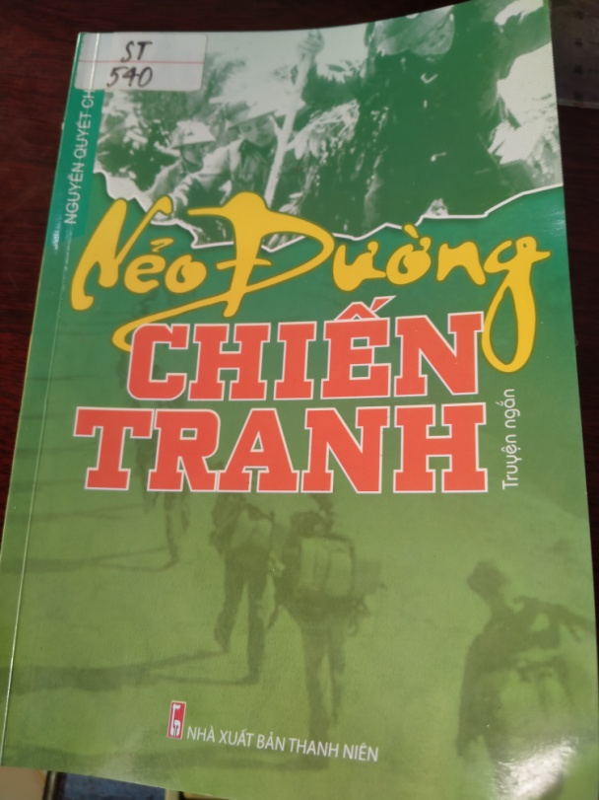

2. Vẻ đẹp văn hóa cách mạng
Từ sau cách mạng tháng tám năm 1945, văn học cách mạng đã trở thành dòng chủ lưu của nền văn học dân tộc, đưa văn học Việt Nam “đứng vào hàng ngũ tiên phong của những nền văn học chống chủ nghĩa thực dân, chủ nghĩa đế quốc trong thời đại ngày nay”
Nền văn học ấy làm nên bởi bao nhiêu tâm huyết, trí tuệ và cả xương máu của mấy lớp nhà văn đã tự nguyện gắn bó ngòi bút của mình với cuộc đấu tranh cách mạng, với vận mệnh của dân tộc và nhân dân. Nền văn học ấy đã trở thành một bộ phận trong đời sống tinh thần của nhân dân, đặc biệt là trong hai cuộc kháng chiến vĩ đại. Nó đã và sẽ tiếp tục góp phần không thể thiếu trong việc bồi dưỡng tình cảm, xây đắp tâm hồn, hình thành nhân cách của các thế hệ học sinh trong nhà trường Việt Nam.
“vẻ đẹp văn hóa cách mạng”. Sách gồm ba mươi chín bài, được xếp thành hai phần: bài viết của các nhà nghiên cứu, nhà giáo và bài viết của các sinh viên đoạt giải cuộc thi viết về văn hóa cách mạng.

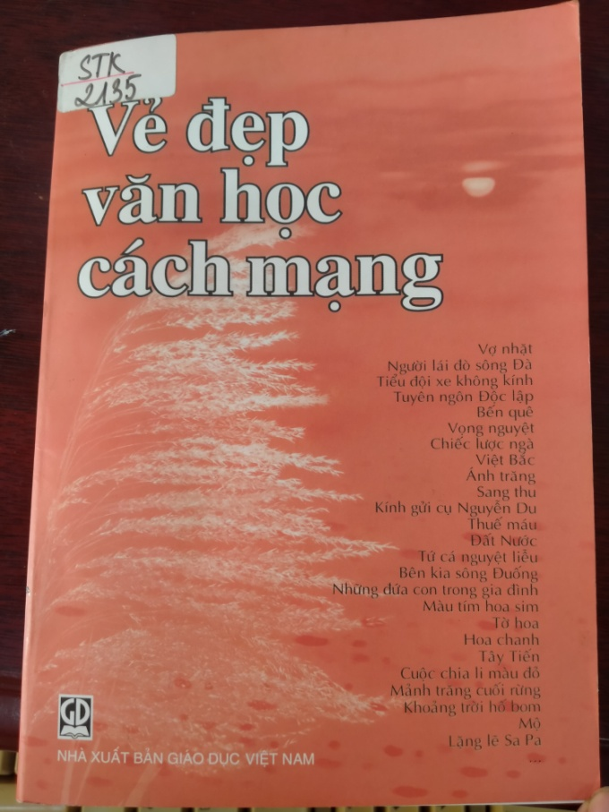
Tác phẩm văn chương đích thực nào cũng chứa đựng những vẻ đẹp và các giá trị tiềm ẩn dường như là vô tận. Cảm thụ, phân tích tác phẩm văn chương là công việc không bao giờ có cái đích tận cùng. Cuốn sách này mong muốn góp thêm những cách nhìn, những hướng tiếp cận, những rung cảm riêng của mỗi người viết với từng tác phẩm, để làm phong phú thêm cho sự tiếp nhận văn học cách mạng, đồng thời còn có thể khêu gợi ở bạn đọc sự cảm thụ và phát hiện nhiều hơn nữa về vẻ đẹp của những tác phẩm ấy. Ba mươi chin bài tập hợp trong cuốn sách, của ba mươi chin tác giả, từ nhà nghiên cứu, nhà giáo đến các bạn sinh viên cho thấy sự phong phú về lối viết, về văn phong giọng điệu. Điều đó cũng có tác dụng đem lại cho bạn đọc sự hứng thú khi được tiếp xúc với những tiếng nói khác nhau ngay trong một cuốn sách.
Lịch sử dân tộc Việt Nam là lịch sử của những cuộc đấu tranh dựng nước và giữ nước vĩ đại. Trong muôn loại vũ khí chống chọi với quân thù, có một thứ khí giới“thanh cao mà đắc lực”, “có sức mạnh hơn mười vạn quân” – đó chính là văn chương nghệ thuật. Các nhà văn học cách mạng đều đề cao chức năng tuyên truyền, giáo dục của văn học, coi văn học là thứ vũ khí sắc bén, lợi hại. Chủ tịch Hồ Chí Minh đã dõng dạc khẳng định: “Văn hóa nghệ thuật cũng là một mặt trận, anh chị em là chiến sĩ trên mặt trận ấy”. Bất kỳ thời đại nào, mỗi vần thơ, mỗi câu văn chiến đấu chống giặc ngoại xâm cũng là những bài ca đanh thép nhất, kiên cường nhất. Những bài ca đó thẳng thắn lên án sự phi nghĩa của quân giặc, chĩa mũi nhọn vào tội ác của chúng. Chiến thắng mà các nhà thơ, nhà văn đạt được có khi là sự kinh hãi của quân thù.
Văn chương luôn đứng giữa cuộc sống, hoà mình vào dòng chảy cuộc sống để phơi bày, mổ xẻ những cái xấu, để giúp con người nhận thức rõ hơn về những vấn đề còn tồn tại, đánh thức và cảnh tỉnh con người, hướng con người tới những hành động thay đổi xã hội, và định hướng cho con người phương hướng để thực hiện... Góp phần làm xã hội ngày một tốt đẹp và trong sạch hơn.
“Văn học là nhân học”. Khi nhà văn dùng ngòi bút của mình để tham gia chống lại cái ác, cái xấu trong xã hội, cũng là lúc họ đang thực thi nhiệm vụ là khoa học của lòng người, của con người. Mặt trận không tiếng súng này không có máu, nhưng mồ hôi và nước mắt sẽ không lúc nào vơi cạn.
Kính mời quý thầy cô giáo và các em học sinh tìm đọc tác phẩm “Nẻo đường chiến tranh” và “Vẻ đẹp văn hóa cách mạng” tại thư viện nhà trường. Tôi hi vọng và tin tưởng rằng nội dung cuốn sách không chỉ giúp chúng ta hiểu hơn về cuộc chiến tranh gian khổ và nghệ thuật văn chương cổ vũ tinh thần chiến đấu, lòng tự hào dân tộc mà còn giúp gần hơn khoảng cách giữa quá khứ và hiện tại phát huy tinh thần yêu nước và dựng nước của thế hệ trẻ tiếp bước cha ông trong tương lai!
Rất hân hạnh được phục vụ quý thầy cô và các em!

CBTV
Lê Thị Thu Hương
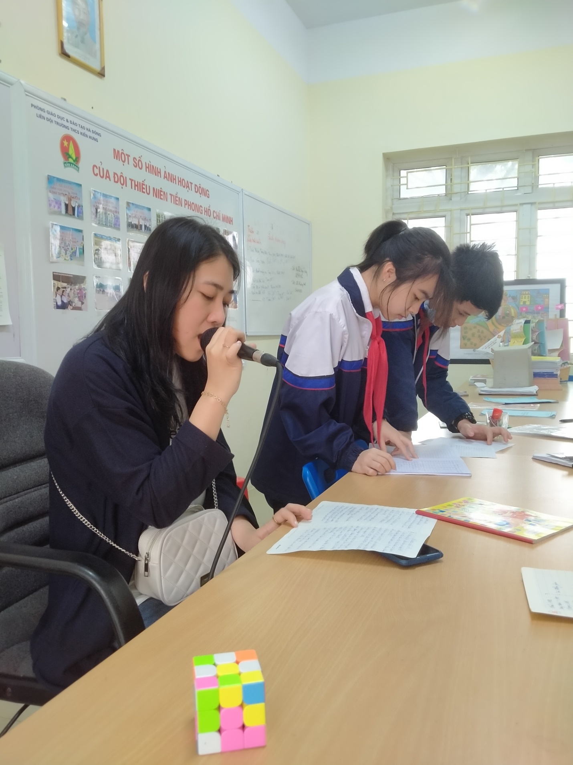

Đ/c Tổng phụ trách tuyên truyền măng non bài giới thiệu sách tháng 4/2021

